数学核心素养之“真”“善”“美”

11月22日，我校数学教研组在洪山中学长清路校区进行了数学组教学沙龙活动。主要围绕两个主题进行。

首先大家探讨了对于此次期中考试情况的看法，并对考试结果进行了质量分析；每位教师结合任教班级的特点对考试成绩进行了客观的分析，并提出后阶段教学中的改进措施以及如何在数学教学中有针对性的分层教学和后进生的关注问题。

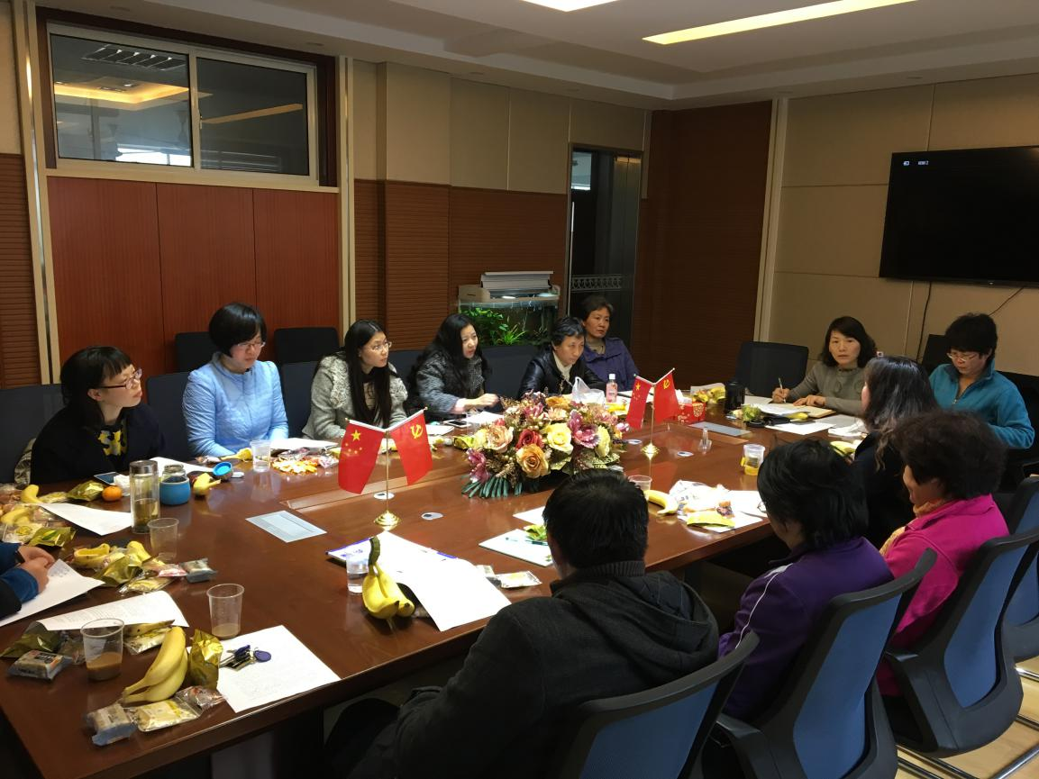

第二个议题围绕“数学核心素养”的培养，老师们提出各种各样的观点，其中包括应该从传统的课堂教学中脱身，将更多的时间交还给学生，老师的作用应该是引导学生发现问题，帮助学生解决问题，并带领学生感受数学之美。

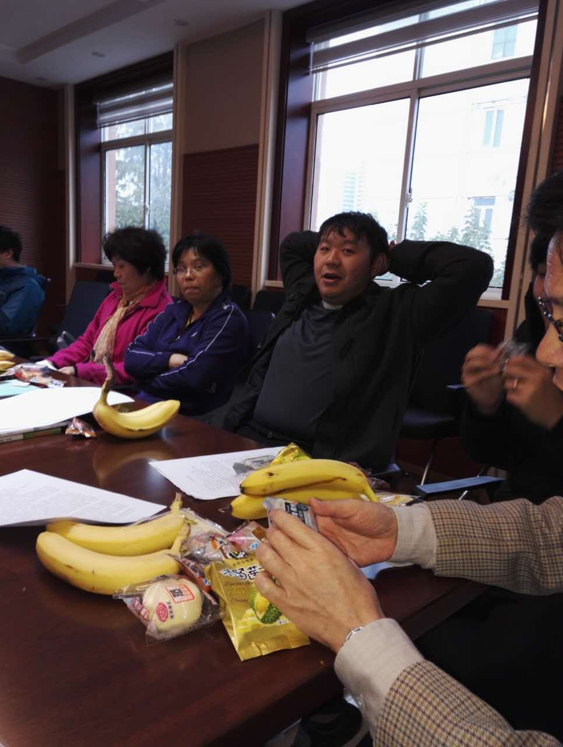

教学沙龙进行了3个小时，其中讨论场面非常的热烈，参加沙龙的老师都在此次活动中收获了各类的教学方法，是一场极具意义的讨论会。

撰稿人：叶扬